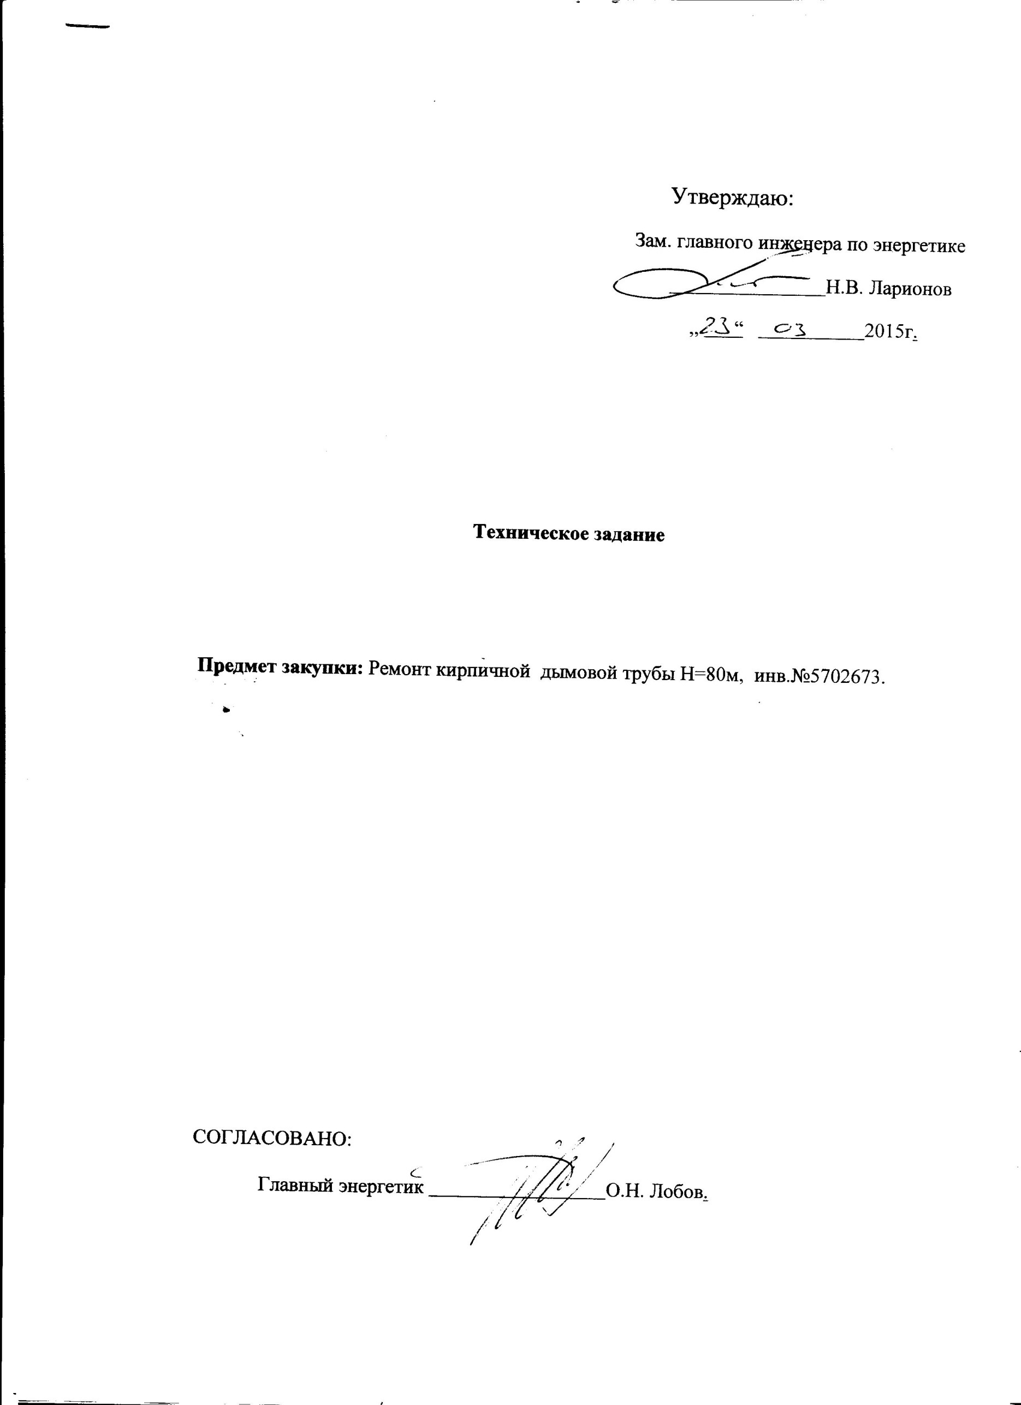

Техническое задание
на выполнение работ:
,, Ремонт кирпичной дымовой трубы,инв.№5702673.”
СОДЕРЖАНИЕ

РАЗДЕЛ 1. НАИМЕНОВАНИЕ ВЫПОЛНЯЕМЫХ РАБОТ.
РАЗДЕЛ 2. ОБЩИЕ ПОЛОЖЕНИЯ, ОСНОВАНИЕ.
Подраздел 2.1 Сведения об объекте, проектной документации, виду, порядку организации выполнения монтажных, пуско-наладочных работ, ремонтных работ при строительстве, модернизации, реконструкции или ремонте объектов строительства и инженерных систем.
Подраздел 2.2 Требования к разработке ППР, в случае выполнения монтажных работ и требования к разработке рабочих программ ПНР, в случае выполнения пуско-наладочных работ.
РАЗДЕЛ 3. ТРЕБОВАНИЯ К ВЫПОЛНЯЕМЫМ РАБОТАМ.
Подраздел 3.1 Цель проведения работ.
Подраздел 3.2 Объем выполняемых работ.
РАЗДЕЛ 4 ПЕРЕЧЕНЬ ПРОЕКТНОЙ И РАБОЧЕЙ ДОКУМЕНТАЦИИ
РАЗДЕЛ 5. МЕСТО ВЫПОЛНЯЕМЫХ РАБОТ.
РАЗДЕЛ 6. ТРЕБОВАНИЯ И УСЛОВИЯ К РАЗРАБОТКЕ ПРИРОДООХРАННЫХ МЕР И МЕРОПРИЯТИЙ
РАЗДЕЛ 7. СРОК ВЫПОЛНЕНИЯ РАБОТ.
РАЗДЕЛ 8. ТРЕБОВАНИЯ К КАЧЕСТВУ ВЫПОЛНЯЕМЫХ РАБОТ.
РАЗДЕЛ 9. ТРЕБОВАНИЯ К ОСОБЫМ УСЛОВИЯМ РАБОТ
РАЗДЕЛ 10. ТРЕБОВАНИЯ К СРОКУ И (ИЛИ) ОБЪЕМУ ПРЕДОСТАВЛЕНИЯ ГАРАНТИЙ.
РАЗДЕЛ 11. ТРЕБОВАНИЯ К БЕЗОПАСНОСТИ ВЫПОЛНЯЕМЫХ РАБОТ.
РАЗДЕЛ 12. ТРЕБОВАНИЯ К РЕЗУЛЬТАТАМ РАБОТ И ПОРЯДКУ ПРИЕМКИ.
РАЗДЕЛ 13. ТРЕБОВАНИЕ К ФОРМЕ ПРЕДСТАВЛЯЕМОЙ ИНФОРМАЦИИ.
РАЗДЕЛ 14. ТРЕБОВАНИЯ К ТЕХНИЧЕСКОМУ ОБУЧЕНИЮ ПЕРСОНАЛА ЗАКАЗЧИКА
РАЗДЕЛ 15. ПЕРЕЧЕНЬ ПРИНЯТЫХ СОКРАЩЕНИЙ
РАЗДЕЛ 16. ПЕРЕЧЕНЬ ПРИЛОЖЕНИЙ
РАЗДЕЛ 1. НАИМЕНОВАНИЕ ВЫПОЛНЯЕМЫХ РАБОТ
Ремонт дымовой трубы Н=80м,инв.№5702673
РАЗДЕЛ 2. ОБЩИЕ ПОЛОЖЕНИЯ, ОСНОВАНИЕ
Подраздел 2.1 Сведения об объекте, проектной документации, виду, порядку организации выполнения монтажных, пуско-наладочных работ, ремонтных работ при сооружении, модернизации, реконструкции или ремонте объектов строительства и инженерных систем
Промышленная кирпичная дымовая труба Н=80м, D_{у} = 3,0м;
-Назначение:для удаления отходящих газов от 4-х паровых котлов ДКВР-20/13;В
качестве топлива для котлов используется природный газ. Резервным топливом
является мазут.
-Фундамент: монолитный железобетонный;
-ствол трубы: высота ствола-80м; материал- кирпич глиняный М-100
-светофорная площадка-2шт. на отм.+45м и на отм.+75м;
- газоходы-4шт.
- Строительство трубы велось по типовому проекту шифра Н2216-01, разработанному ВНИПИ «Теплопроект».

Подраздел 2.2 Требования к разработке ППР, в случае выполнения монтажных работ по оборудованию и требования к разработке рабочих программ ПНР, в случае выполнения пусконаладочных работ
До выполнения работ разработать, согласовать и утвердить проект производства работ(ППР) по ремонту кирпичной дымовой трубы Н-80м.
РАЗДЕЛ 3. ТРЕБОВАНИЯ К ВЫПОЛНЯЕМЫМ РАБОТАМ

Подраздел 3.1 Цель проведения работ
Восстановление ресурса и работоспособности кирпичной дымовой трубы

Подраздел 3.2 Объем выполняемых работ
Согласно ведомости объемов работ- приложение 1.

РАЗДЕЛ 4. ПЕРЕЧЕНЬ ПРОЕКТНОЙ И РАБОЧЕЙ ДОКУМЕНТАЦИИ
Таблица 3
№ п/п | Обозначение | № инвентарный | Наименование
- | - | - | -

РАЗДЕЛ 5. МЕСТО ВЫПОЛНЯЕМЫХ РАБОТ
Свердловская обл., г. Лесной, ФГУП ,,Комбинат ,,Электрохимприбор” цех 006 пром.площадка №8. Зд.17А.

РАЗДЕЛ 6. ТРЕБОВАНИЯ И УСЛОВИЯ К РАЗРАБОТКЕ ПРИРОДООХРАННЫХ МЕР И МЕРОПРИЯТИЙ
При разработке природоохранных мер и мероприятий руководствоваться действующими
нормами и правилами.
РАЗДЕЛ 7. СРОК (ИНТЕРВАЛ) ВЫПОЛНЕНИЯ РАБОТ
с момента заключения договора по 15 октября 2015г.
РАЗДЕЛ 8. ТРЕБОВАНИЯ К КАЧЕСТВУ ВЫПОЛНЯЕМЫХ РАБОТ
Подрядчик гарантирует проведение работ по ремонту дымовой трубы Н-80м с качеством, регламентированным нормативными документами, в полном объеме и в сроки, установленные договором.

РАЗДЕЛ 9. ТРЕБОВАНИЯ К ОСОБЫМ УСЛОВИЯМ РАБОТ
Работы должны проводится согласно согласованного и утвержденного ППР с оформлением наряда-допуска .
РАЗДЕЛ 10. ТРЕБОВАНИЯ К СРОКУ И (ИЛИ) ОБЪЕМУ ПРЕДОСТАВЛЕНИЯ ГАРАНТИЙ
Гарантийный срок на выполненные работы – 24 месяца.
В случае выхода оборудования из строя в гарантийный период, по вине Подрядчика, ремонт осуществляется Подрядчик за свой счет в полном объеме.

РАЗДЕЛ 11. ТРЕБОВАНИЯ БЕЗОПАСНОСТИ К УЧАСТНИКУ (ИСПОЛНИТЕЛЮ) ВЫПОЛНЯЕМЫХ РАБОТ.
При выполнении ремонтных работ согласно действующему законодательству РФ, регламентирующему производство работ, которые оказывают влияние на безопасность объектов капитального строительства, должны соблюдаться требования, в том числе:

- СО 153-34.21.408-2003 ,,Рекомендации по приемке строительства,реконструкции и ремонта дымовых труб тепловых электростанций и котельных”.
- РД153-34.1-21.523-99 Инструкция по эксплуатации железобетонных и кирпичных дымовых труб и газоходов на тепловых электростанциях.
- Технический регламент о требованиях пожарной безопасности № 123-ФЗ от 22 июля 2008;
- ППР-2012 «Правила противопожарного режима в Российской Федерации;
- СниП 12-03-2001 «Безопасность труда в строительстве». Часть 1;
- СниП 12-04-2002 «Безопасность труда в строительстве». Часть 2;
- Правила по охране труда при работе на высоте (утвержденные приказом Министерства труда и соц-й защиты РФ от 28.03.2014г под №33990 и зарегистрированные Министерством Юстиции РФ от 05.09.2014г.)
-Персонал, выполняющий работы, должен быть аттестованным согласно Правил по охране труда при работе на высоте (утвержденные приказом Министерства труда и соц-й защиты РФ от 28.03.2014г под №33990 и зарегистрированные Министерством Юстиции РФ от 05.09.2014г.) .
- Должен иметь достаточное для исполнения договора количество кадровых ресурсов соответствующей квалификации в том числе
трубоклад кирпичных труб- не менее 1,
монтажник стальных и железобетонных конструкций- не менее 1,
электросварщик- не менее 1,
электрослесарь - не менее 1.
-Инженеров строительных специальностей со стажем самостоятельной работы не менее трех лет или техников строительных специальностей со стажем самостоятельной работы не менее пяти лет-не менее 1.
с обязательным предоставлением копии выписки из штатного расписания, подписанной:
- начальником отдела кадров;
- ген. директором или главным бухгалтером.
В случае заключения договора представить до момента заключения договора копии трудовых книжек и квалификационных документов на привлекаемых для исполнения договора работников.

РАЗДЕЛ 12. ТРЕБОВАНИЯ К РЕЗУЛЬТАТАМ РАБОТ И ПОРЯДКУ ПРИЕМКИ
По окончании ремонтных работ предоставить:
- Акты освидетельствования скрытых работ;
- Технические паспорта и сертификаты или другие документы удостоверяющие качество материалов;
- Исполнительные схемы и чертежи;
- Журнал производства работ;
- Акт приемки трубы и газоходов в эксплуатацию после ремонта

РАЗДЕЛ 13. ТРЕБОВАНИЕ К ФОРМЕ ПРЕДСТАВЛЯЕМОЙ ИНФОРМАЦИИ
Акт сдачи-приемки работ по форме КС-2
Справка о стоимости выполненных работ и затрат по форме КС-3

РАЗДЕЛ 14. ТРЕБОВАНИЯ К ТЕХНИЧЕСКОМУ ОБУЧЕНИЮ ПЕРСОНАЛА ЗАКАЗЧИКА

Не требуется

РАЗДЕЛ 15. ПЕРЕЧЕНЬ ПРИНЯТЫХ СОКРАЩЕНИЙ

№ п/п | Сокращение | Расшифровка сокращения
 |  | Отсутствует

РАЗДЕЛ 16. ПЕРЕЧЕНЬ ПРИЛОЖЕНИЙ

№ п/п | Наименование приложения | Номер страницы
1. | Ведомость объемов работ | 1

Тех. задание составил:

Зам.начальника цеха 006 Е.В. Мирошкин ,, __” __________2015г.

Начальник цеха 006 И.М. Меретяков ,, __” __________2015г.

Приложение 1



